SUPPLEMENTARY MATERIALS – ДОПОЛНИТЕЛЬНЫЕ МАТЕРИАЛЫ

Theoretical study of addition reactions of H2 molecule to magnesium clusters
Mg17L doped with atoms of the 3d transition period

Теоретическое моделирование реакций присоединения молекулы H2

к магниевым кластерам Mg17L, допированным атомами переходных 3d-

металлов

Maltsev A. P., Charkin O.P.

А. П. Мальцев, О. П. Чаркин

Russian Journal of Inorganic Chemistry

Журнал неорганической химии

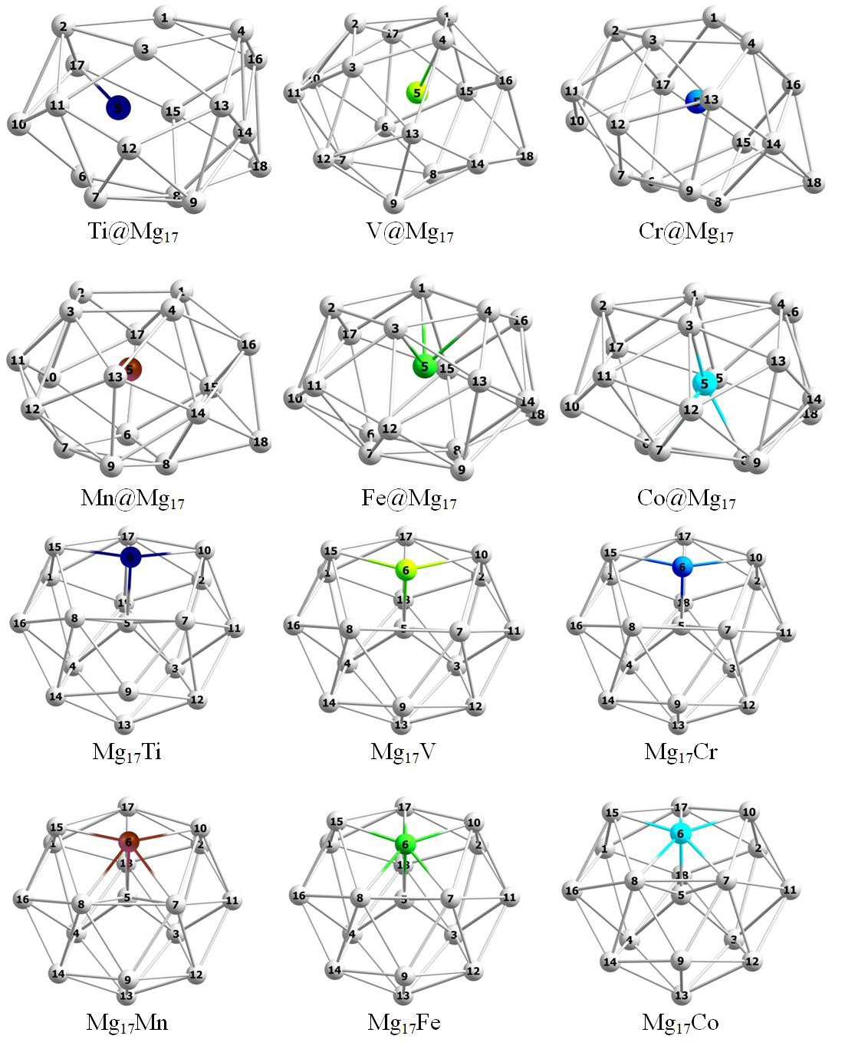

Рис. 1S. Оптимизированные структуры эндоэдральных и экзоэндральных изомеров допированных кластеров Mg17L.
Fig. 1S. Optimized structures of endohedral and exoendral isomers of doped
Mg17L clusters.

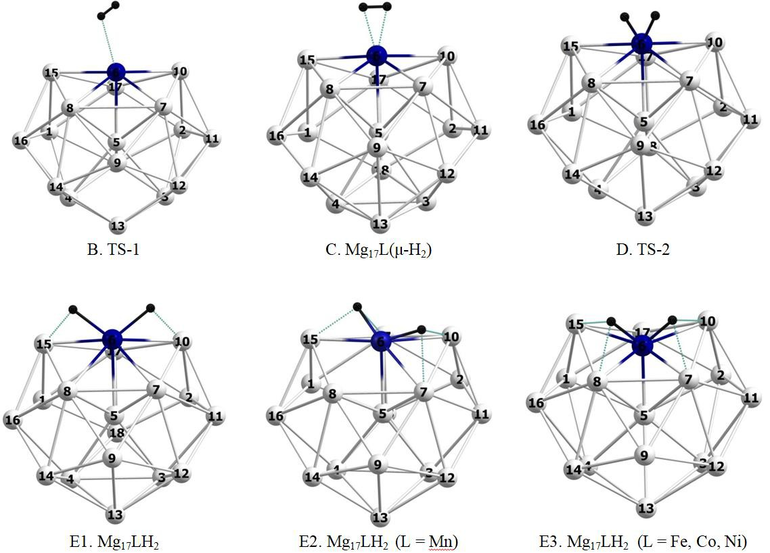

Рис. 2S(a). Оптимизированные структуры интермедиатов и переходных состояний реакции гидрирования (3а) на сорбционном участке ППЭ (A–E).

Fig. 2S(a). Optimized structures of intermediates and transition states of the hydrogenation reaction (3a) on the sorption stage of the PES (A – E).

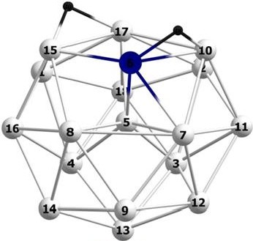

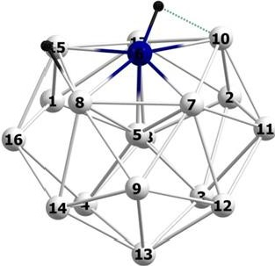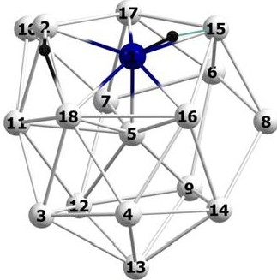Fl. TS-3

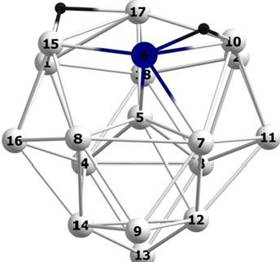
Gl.

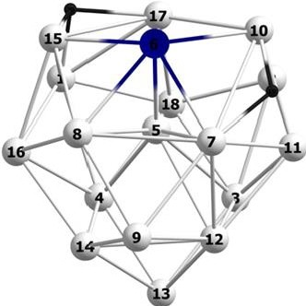
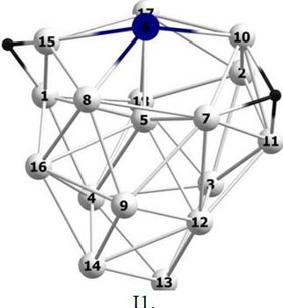Hl. TS-4
F2. TS-3

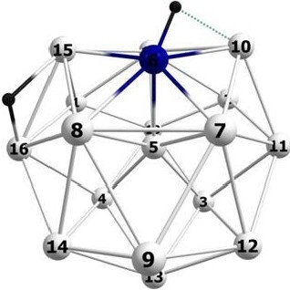
G2.

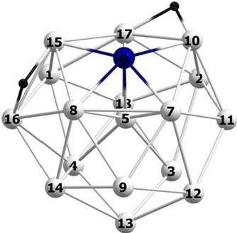
H2. TS-4

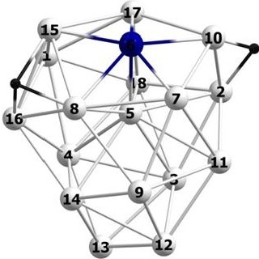
12.
F3. TS-3

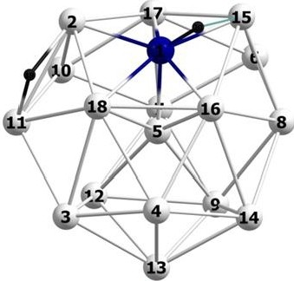
G3.

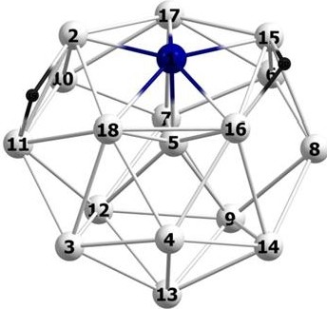
H3. TS-4

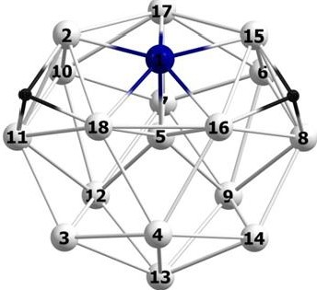
!3.

PMc. 2S(b). 0rrTMMM3MposaHHhie cTpyKTYPhi MHTepMe,n:MaToB M rrepexo,n:HhiX COCTO.SIHMll Ha CTa,n:M.SIX «OqlfCTKM ,n:orraHTa» F-1.

Fig. 2S(b). Optimized structures of intermediates and transition states on the dopant cleaning stage F-1.

Таблица 1S. Рассчитанные характеристики интермедиата Mg17LH2 (I) с
“очищенным” допантомa

Table 1S. Calculated characteristics of the intermediate Mg17LH2 (I) with
“purified” dopant
Mg17LH2 | R Å  L–Mg(c) | a –1  L–Mg(c) | R Å  L–Mg(t) | a –1  L–Mg(t) | ρs  (L) | Z*  (H)
Mg17TiH2 (3) | 3.03 | 225 | 2.83–2.89 | 273 | 2.07 | –0.03;  –0.05
Mg17VH2 (4) | 2.79 | 250 | 2.74–2.87 | 230 | 3.77 | –0.14;  –0.11
Mg17CrH2 (5) | 2.87 | 240 | 2.75–2.88 | 255 | 4.8 | –0.04;  –0.14
Mg17MnH2(4) | 2.8 | 261 | 2.66–2.8 | 226 | 4.62 | –0.11  –0.14
Mg17FeH2 (3) | 2.61 | 268 | 2.56–2.69 | 293 | 3.20 | –0.12;  –0.14
Mg17CoH2(2) | 2.39 | 333 | 2.5–2.59 | 283 | 1.23 | –0.15
Mg17NiH2(1) | 2.47 | 313 | 2.41–2.63 | 291 | – | –0.12

ν см

ν см

aЧастоты ν(L-Mg(c)) и ν(L-Mg(t)) относятся к радиальным и тангенциальным колебаниям допанта L. Из-за смешанного характера колебаний отнесение частот имеет приближенный характер. Спиновая плотность на атоме допанта ρs(L) и эффективный заряд Z*(H) на атомах Н выражены в долях е.

aThe frequencies ν(L-Mg (c)) and ν(L-Mg (t)) are related to the radial and tangential vibrations of the dopant L. Due to the mixed nature of the oscillations, the assignment of frequencies is approximate. The spin density on the dopant atom ρs (L) and the effective charge Z* (H) on the H atoms are expressed in fractions of the electron charge (e).

Таблица 2S. Рассчитанные длины связей (в Å) и частоты колебаний (в см-1) трехцентровых и четырехцентровых мостиковых атомов Н в интермедиате Mg17LH2 (I) c “очищенным” допантом а
Table 2S. Calculated bond lengths (Å) and vibrational frequencies (cm-1) of three- center and four-center bridged H atoms in the Mg17LH2 (I) intermediate with a “purified” dopanta
 | Н над ребром |  | H над гранью
Mg17LH2 (М) | R(H-Mg) | ν(H) | R(H-Mg) | ν(H) | D  (H2)
Mg17TiH2 (3) | 1.90; 1.91 | 1032; 835 | 1.99; 2.06; 2.12 | 835; 711; 500 | 33
Mg17VH2 (4) | 1.91; 1.92 | 1051; 974 | 1.98; 2.05; 2.13 | 846; 735; 516 | 27
Mg17CrH2 (5) | 1.92; 1.93 | 1011; 964 | 2.01; 2.04; 2.11 | 808; 743; 585 | 20
Mg17FeH2 (3) | 1.90; 1.91 | 1063; 1008 | 1.99; 2.08; 2.09 | 838; 738; 532 | 20
Mg17CoH2 (2)b |  |  | 2.00; 2.10; 2.13 | 850; 717;504
Mg17NiH2 (1) b | 1.92; 1.92 | 1150; 878

аРасчеты в приближении BP86/6-31G*. M – мультиплетномть термов. В третьей колонке первая и вторая цифры отвечают частотам колебаний атома Н, параллельных и перпендикулярных ребру Mg−Mg. В трехцентовых мостиках валентный угол φ(MgHMg) варьирует в узких пределах 100±3о. У четырехцентровых мостиков первая частота (в пятой колонке) соответствует колебанию, перепендикулярному плоскости грани. У кластера Mg17CoH2 оба атома Н распожены над гранями.

aCalculations in approximation BP86/6-31G*. M is the multiplicity of terms. In the third column, the first and second digits correspond to the vibrational frequencies of the H atom parallel and perpendicular to the Mg–Mg edge. In three-cent bridges, the valence angle φ (MgHMg) varies within a narrow range of 100±3°. In four-center bridges, the first frequency (in the fifth column) corresponds to a perpendicular oscillation to the plane of the face. In the Mg17CoH2 cluster, both H atoms are located above the faces.

